**Operációs rendszerek BSc**

**11.gyak.**

**2021. 04. 28.**

Készítette:

Szabó Martin Bsc

Programtervező informatikus

WJFAOO

**Miskolc, 2021**

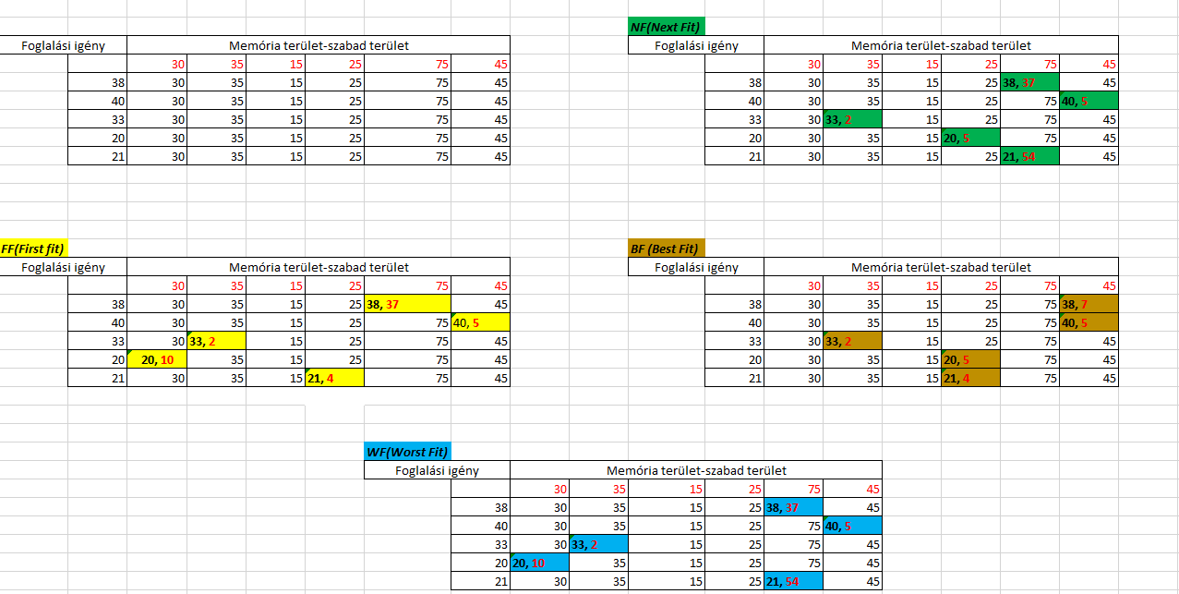

A fájl amit meg lehet nyitni: WJFAOO_11_gyak.xlsx